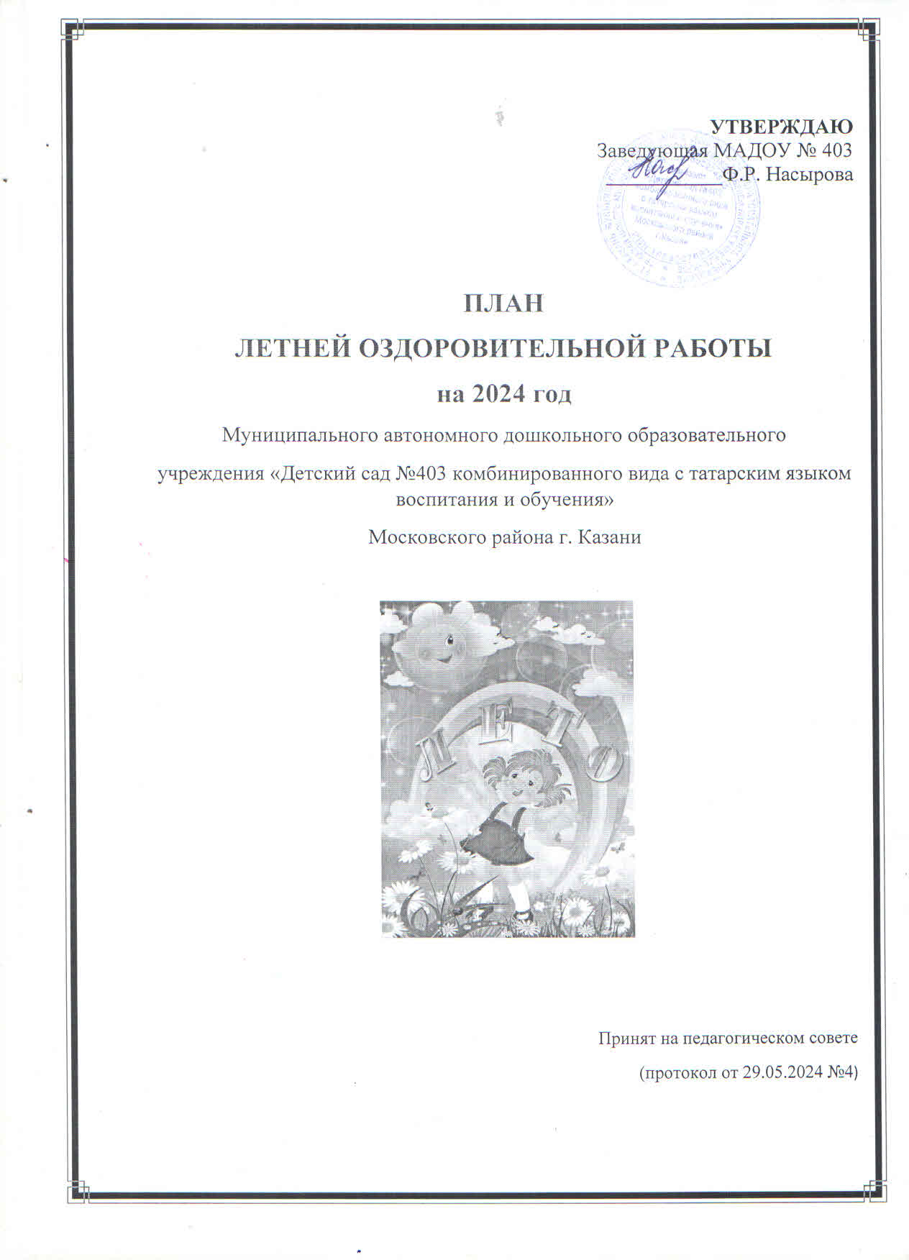

Цели:
- сохранение и укрепление физического и психического здоровья воспитанников в летний период с учётом их индивидуальных особенностей;
- удовлетворение потребностей растущего организма в летнем отдыхе, творческой деятельности и движении.
Задачи:
1. Создать условия, обеспечивающие охрану жизни и укрепление здоровья воспитанникам, способствовать их физическому и умственному развитию путём активизации движений и целенаправленного общения с природой.
2. Реализовать систему мероприятий, направленных на оздоровление и физическое воспитание детей раннего и дошкольного возраста, развитие самостоятельности, любознательности и двигательной активности. Совершенствовать речь детей, развивать их эмоциональную сферу.
3. Осуществлять педагогическое и санитарное просвещение родителей (законных представителей) по вопросам воспитания и оздоровления детей в летний период.
4. Продолжать работу по улучшению пространственного окружения прогулочных участков ДОУ.

№  п./п. | СОДЕРЖАНИЕ РАБОТЫ | ДАТА | ОТВЕТСТВЕННЫЕ
- ПРЕДВАРИТЕЛЬНО – ОРГАНИЗАЦИОННЫЕ МЕРОПРИЯТИЯ

1.1. | Утверждение плана летней оздоровительной работы – 2024 | май | Ф.Р. Насырова  заведующая
1.2. | Проведение инструктажа педагогов перед началом летнего периода:  - по профилактике детского травматизма;  - охрана жизни и здоровья детей в летний период;  - организация и проведение походов и экскурсий по территории детского сада;  - организация и проведение спортивными и подвижными играми;  - предупреждению отравления детей ядовитыми растениями и грибами;  - охрана труда и выполнение требований техники безопасности на рабочем месте;  и т.п. | май | Ф.Р. Насырова  заведующая
1.3. | Комплектация аптечек в группах | май | Старшая медсестра
1.4. | Проведение инструктажа с воспитанниками:  - по предупреждению травматизма на прогулках;  - соблюдение правил поведения в природе, на улице, во время выхода за территорию ДОУ. | май | Воспитатели  групп
1.5. | Приобретение выносного игрового оборудования:  - скакалок;  - мячей разных размеров;  - наборов для игр с песком;  - кеглей;  - мелков и канцтоваров для изобразительного творчества. | в течение летнего периода | Завхоз
1.6. | Издание приказов:  1. Об организации работы ДОУ в летний период.  2. О зачислении воспитанников в ДОУ (отчисление в связи с выпуском детей в школу) | май  июнь-август | Ф.Р. Насырова  заведующая

- ВОСПИТАТЕЛЬНО-ОБРАЗОВАТЕЛЬНАЯ РАБОТА С ДЕТЬМИ

2.1. | Календарное планирование согласно методическим рекомендациям | май
2.2. | Переход на летний режим пребывания детей в группах | с 03 июня по 30 августа 2024 года
2.3. | Организуется проведение спортивных и подвижных игр, развлечений, досугов | В течение лета | Воспитатель по ФК
2.4 | Игровая деятельность по реализуемой программе ДОУ | В течение лета | Воспитатели  групп
2.5. | Цикл практических и теоретических занятий по ОБЖ, беседы, игры по ознакомлению с правилами дорожного движения | В течение лета | Воспитатели  групп
2.6. | Экологического воспитание детей: беседы, прогулки, экскурсии, наблюдения, опытно- экспериментальная деятельность, труд на цветнике | В течение лета | Воспитатели  групп
2.7. | Познавательная деятельность:  -- Чтение художественной литературы;  - Целевые прогулки;  - Наблюдения;  - Беседы;  - Опытно-экспериментальная деятельность;  Дидактические игры. | В течение лета | Воспитатели  групп
2.8. | Изобразительная деятельность:  - Конкурсы;  - Свободные зарисовки;  Творческие работы. | В течение лета | Воспитатели  групп
2.9. | Оформление родительских уголков по темам:  «Осторожно, солнце!»  «Формы закаливания и оздоровления детей в летний период»  «Предотвращение детского травматизма летом»  «Ребенок и дорога» | В течение лета | Воспитатели  групп
2.10. | Праздник: «День защиты детей» | 3 июня | Ст. воспитатель, воспитатели
2.11. | Тематический день: «По сказкам Пушкина» | 5 июня | Ст. воспитатель, воспитатели
2.12. | Веселые старты «Международный Олимпийский день» | 21 июня | Воспитатель по ФК,  воспитатели
2.13. | Веселые эстафеты «Правила дорожные детям знать положено!» | 3 июля | Ст. воспитатель, воспитатели
2.14. | Тематический день: «День семьи, любви и верности» | 8 июля | Ст. воспитатель, воспитатели
2.15. | День Нептуна | 24 июля | Ст. воспитатель, воспитатели
2.16. | Веселые старты «День физкультурника» | 13 августа | Ст. воспитатель, воспитатели
2.17. | Веселые эстафеты «Лето, будем ждать!» | 27 августа | Ст. воспитатель, воспитатели
 | - ПРОФИЛАКТИЧЕСКАЯ И ОЗДОРОВИТЕЛЬНАЯ РАБОТА С ДЕТЬМИ
3.1. | Максимальное пребывание детей на свежем воздухе (утренний приём и гимнастика, прогулки, развлечения). | в течение ЛОП | Воспитатели групп
3.2. | Создание условий для двигательной активности детей за счёт организации различных видов детской деятельности на прогулке | в течение ЛОП | Воспитатели групп
3.3. | Проведение закаливающих и профилактических мероприятий в течение дня (оздоровительный бег, воздушные и солнечные ванны, босохождение, водные процедуры, солевое закаливание, гигиеническое мытье ног, корригирующая гимнастика) | в течение ЛОП | Воспитатели групп
 | Сон в хорошо проветренном помещении. | Ежедневно | Воспитатели  пом. воспитателя
3.4. | Совершенствование основных видов движений через подвижные игры с мячом, скакалкой, обручами. | в течение ЛОП | Воспитатели групп
3.5. | Включение в меню свежих овощей, фруктов, соков при наличии финансирования | в течение ЛОП | Администрация
3.6. | Организация водно-питьевого режима. Наличие чайника, охлажденной кипячёной воды, одноразовых стаканчиков для соблюдения питьевого режим на прогулках | в течение ЛОП | Воспитатели
3.7. | Оформление уголка «Здоровья» следующей тематикой:  - «Правильное питание детей в летний период»  - «Правила оказания доврачебной помощи при укусе змей, насекомых, солнечном ударе»  - «Профилактика энтеровирусной инфекции»  - «Закаливание детей летом» | в течение ЛОП | Старшая медсестра
- КОНТРОЛЬ И РУКОВОДСТВО

4.1. | Подготовка групп к новому учебному году | август | Ф.Р. Насырова  заведующая
4.3. | Текущий контроль:  1. Выполнение инструкций по охране жизни и здоровья детей.  2. Анализ календарных планов на летний период  3. Соблюдение режима дня на группах в летний период  4. Ведение и заполнение листов адаптации детей раннего возраста  5. Обновление пространственного окружения в группе с учётом ФГОС ДО | июнь - август | старший воспитатель  Бадртдинова Р.Р
5. РАБОТА С РОДИТЕЛЯМИ (ЗАКОННЫМИ ПРЕДСТАВИТЕЛЯМИ)

5.1. | Информация для родителей вновь поступивших детей:  -информационный материал «Адаптация к условиям ДОУ» | июнь | Ф.Р. Насырова  заведующая
5.2. | Участие родителей в оснащении и ремонте групп и детских участков | в течение лета | воспитатели групп
6. АДМИНИСТРАТИВНО – ХОЗЯЙСТВЕННАЯ РАБОТА

6.1. | Оформление клумб и цветников | в течении лета | сотрудники ДОУ
6.2. | Регулярный полив дорожек, детских площадок | ежедневно | завхоз
6.3. | Обеспечение песком игровых площадок | июнь | Ф.Р. Насырова  заведующая
6.4. | Поливать песок кипятком, покрывать защитной клеенкой | ежедневно | воспитатели групп
6.5. | Покос травы на детских площадках и хоз. дворе | постоянно | дворник
6.6. | Просушка ковровых изделий, подушек, одеял, матрасов | постоянно | младшие воспитатели
6.7. | Контроль за оборудованием на игровых участках групп. | постоянно | завхоз
6.8. | Организовать стрижку кустов, спиливание сухостоя | июнь | Ф.Р. Насырова  заведующая



Сетка тематических недель на летний оздоровительный период
Июнь
1 неделя - Ребенок в мире людей
Праздник: «День защиты детей» - 3 июня
Тематический день: «По сказкам Пушкина» - 5 июня
2 неделя - Цветочная неделя
3 неделя - Волшебная неделя
4 неделя - Зоологическая неделя
Веселые старты «Международный Олимпийский день» - 21 июня
Июль
1-2 неделя - Юные пешеходы
Веселые эстафеты «Правила дорожные детям знать положено!» - 3 июля
Тематический день: «День семьи, любви и верности» - 8 июля
3 неделя - Витаминная
4 неделя – Экспериментальная
День Нептуна - 24 июля
5 неделя – Спортивная (игр и забав)
Август
1 неделя - Наедине с природой
2 неделя – Сказок
Веселые старты «День физкультурника» - 13 августа
3 неделя - Утро радостных встреч
4 неделя – Знатоков
Веселые эстафеты «Лето, будем ждать!» - 27 августа

